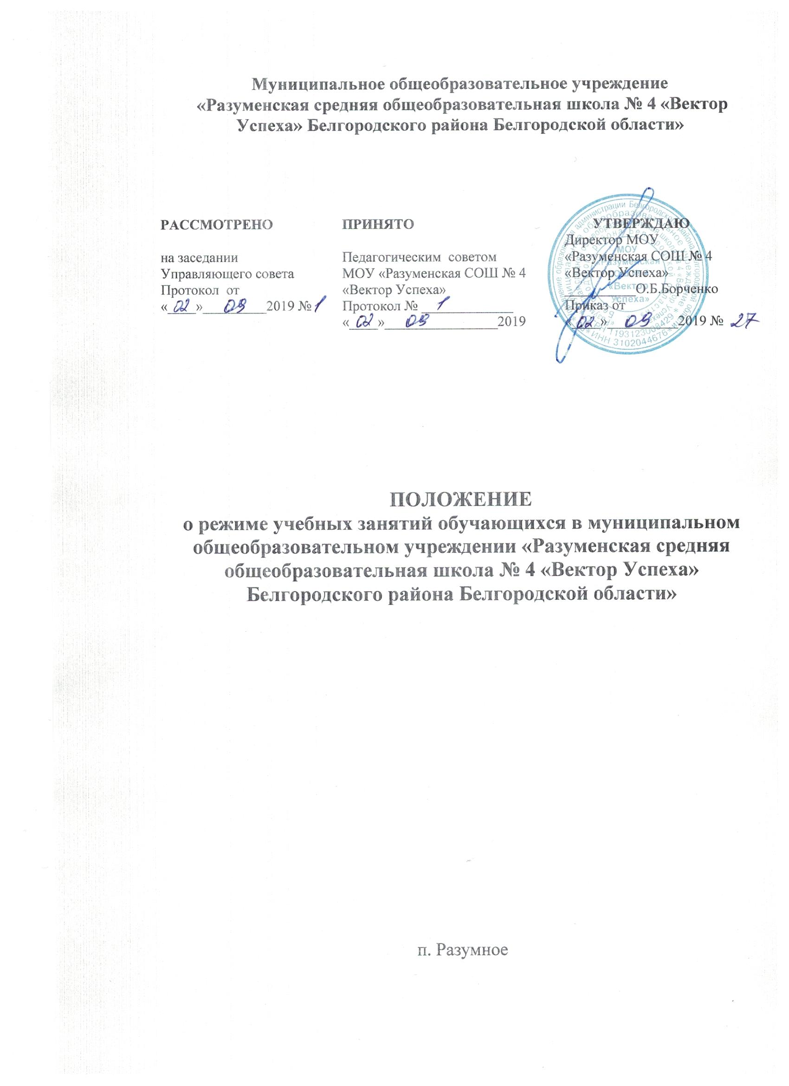

ПОЛОЖЕНИЕ
о режиме учебных занятий обучающихся

- Общие положения
  - Положение о режиме учебных занятий разработано на основе следующих документов:
- Федеральный закон от 29 декабря 2012 г. № 273 – ФЗ «Об образовании в Российской Федерации» (с изменениями и дополнениями);
- Санитарно-эпидемиологические требования к условиям и организации обучения в общеобразовательных учреждениях СанПин 2.4.2.2821-10 (утверждены Постановлением главного государственного санитарного врача РФ от 29.12.2010 № 189, с изменениями от 29 июня 2011 года № 85, от 25.12.2013 № 72, от 24.11.2015 № 81);
- Устав МОУ «Разуменская СОШ № 4 «Вектор Успеха».
  - Настоящее положение регулирует режим занятий обучающихся муниципального общеобразовательного учреждения «Разуменская средняя общеобразовательная школа № 4 «Вектор Успеха» Белгородского района Белгородской области» (Далее- ОУ).
  - Настоящее Положение обязательно для исполнения всеми участниками образовательных отношений.
  - Текст Положения о режиме учебных занятий в ОУ размещается на официальном сайте в сети Интернет.

- Режим образовательной деятельности

  - Организация образовательной деятельности в ОУ регламентируется учебным планом, календарным учебным графиком, расписанием учебных занятий.
  - Учебный год в ОУ начинается с 1 сентября. Если этот день приходится на выходной день, то в этом случае учебный год начинается в первый следующий за ним (рабочий) день. ОУ функционирует в режиме полного дня.
2.3. Продолжительность учебного года в 1 классе равна 33 учебные недели, во 2-х – 11х классах – 34 недели (без учёта промежуточной и государственной аттестации).
2.4. Учебный год составляют учебные периоды: триместры, полугодия. Количество триместров – 3, количество полугодий – 2.
2.5. После каждого учебного периода следуют каникулы. Продолжительность каникул в течение учебного года составляет не менее 30 календарных дней. Продолжительность летних каникул составляет не менее 8 недель. Для обучающихся 1 классов устанавливаются в течение года дополнительные недельные каникулы.
2.6. Продолжительность учебного года, каникул устанавливается годовым календарным учебным графиком.
2.7. В 1- х классах проводится качественная оценка знаний обучающихся. Пятибалльная оценка знаний осуществляется со 2 класса. Все обучающиеся 2-9 классов аттестуются по триместрам, 10-11 классов- по полугодиям.
2. 8. Обучение на всех уровнях общего образования ведется в одну смену по пятидневной учебной неделе.
2. 9. Продолжительность уроков во 2-11 классах составляет 40 минут.
2.10. Для обеспечения соблюдения дополнительных требований, установленных пунктом 10.10 СанПиН 2.4.2.2821-10, одним из которых является использование «ступенчатого» режима обучения в 1 полугодии 1 класса, в сентябре, октябре – проводится по 3 урока в день по 35 минут каждый, в ноябре - декабре - 4 урока по 35 минут каждый; январь - май - 4 урока по 40 минут каждый.
Недельная нагрузка равномерно распределяется в течение учебной недели, максимальный объем которой в течение дня составляет 4 урока и 1 день в неделю – 5 уроков за счет урока физической культуры. В I-х классах после 3 урока организуется динамическая пауза продолжительностью 40 минут. В соответствии с п.10.6 СанПиН при составлении расписания учебных занятий учитываются следующие нормы максимальной допустимой нагрузки в течение дня: для обучающихся 1-х классов - не превышает 4 уроков; 2-4 классов - не более 5 уроков; 5- 6 классов - не более 6 уроков; 7-11 классов - не более 7 уроков.
2.11. Учебные занятия в ОУ начинаются в 08.30.
2.12. После каждого урока обучающимся предоставляется перерыв не менее 10 минут. Для организации питания обучающихся в режим учебных занятий вносятся две перемены продолжительностью по 30 минут.
2.13. Питание обучающихся осуществляется в специально оборудованном помещении, соответствующем «Санитарно-эпидемиологическим требованиям к условиям и организации обучения в общеобразовательных учреждениях, СанПиН 2.4.2.2821-10» согласно расписанию, утверждаемому на каждый учебный год директором ОУ.
2.14. Аудиторная учебная нагрузка обучающихся не меньше минимальной обязательной и не превышает предельно допустимую аудиторную учебную нагрузку обучающихся, определённую «Санитарно-эпидемиологическими требованиями к условиям и организации обучения в общеобразовательных учреждениях, СанПиН 2.4.2.2821-10».
2.15. Расписание уроков составляется в соответствии с гигиеническими требованиями к расписанию уроков с умственной работоспособности в течение дня и недели. Расписание соответствует возможностям образовательного учреждения и удовлетворяет интересы всех участников образовательного процесса (учитываются мнения учителей по вопросам распределения учебной нагрузки и замечания родителей, обучающихся по улучшению организации образовательного процесса). Для оптимального распределения нагрузки при составлении расписания в начальной школе не допускаются: нулевые уроки; перемены продолжительностью 5 мин; сдвоенные уроки в 1 – 4-х классах, превышающие по шкале трудности 8 баллов, если поурочное планирование не предусматривает вторым часом практическую или лабораторную работу; группирование в один день предметов, требующих большой домашней подготовки.
2.16. При составлении расписания занятий учитывается: распределение учебной нагрузки по дням недели; распределение учебной нагрузки в течение каждого дня отдельно; чередование предметов разных видов деятельности; соблюдение гигиенических требований к расписанию уроков. Расписание составляется таким образом, что суммарная нагрузка в начале и конце недели является наименьшей (по ранговой шкале трудности);
2.17. Контрольные работы проводятся на 2 – 4- х уроках в середине учебной недели; в понедельник и пятницу в расписание не ставятся двухчасовые уроки; исключается проведение сдвоенных уроков по одному и тому же предмету.
  - . При составлении расписания в основной и средней школе учитывается соответствие учебного режима образовательным потребностям обучающихся. Расписание обеспечивает обучение в соответствии с учебным планом уровня образования: наличие всех учебных предметов, предусмотренных учебным планом; соблюдение принципа преемственности при расстановке кадров и распределении учебной нагрузки; правильное использование материально- технических возможностей здания; деление на группы при обучении иностранным языкам, информационным технологиям, материальным технологиям; деление на группы на уроках физической культуры для оптимизации физической нагрузки на обучающихся в зависимости от групп здоровья; оптимальное использование часов внеурочной деятельности и компонента образовательного учреждения на организацию групповых и индивидуально-групповых занятий; соответствие санитарно- эпидемиологическим правилам и нормативам с целью защиты обучающихся от перегрузок; рациональное распределение уроков в течение учебной недели и регулирование степени сложности учебного дня в зависимости от динамики недельной работоспособности школьников.
2.19. С целью профилактики переутомления, нарушения осанки, зрения обучающихся проводятся физкультминутки, динамические паузы и гимнастика для глаз.
2.20. Проведение экскурсий, походов, выходов с детьми на внеклассные мероприятия за пределы ОУ разрешается только после издания соответствующего приказа Директора ОУ. Ответственность за жизнь и здоровье детей при проведении подобных мероприятий несёт педагог, который назначен приказом директора.
2.21. Перед началом каждого урока и по окончании подаётся звонок. Классные руководители и учителя-предметники во время перемен обеспечивают дисциплину учеников, а также несут ответственность за поведение детей на переменах.
2.22. Дежурство по ОУ педагогов определяется графиком дежурств, утверждённым директором ОУ.
2.23. Организацию образовательной деятельности осуществляют учителя в соответствии с перечнем обязанностей, установленных должностными инструкциями.
2.24. Изменения в режиме работы ОУ определяется приказом директора ОУ в соответствии с нормативно-правовыми актами в случаях объявления карантина, приостановления образовательной деятельности в связи с неблагоприятными погодными условиями.

- Режим внеурочной деятельности

3.1. Режим внеурочной деятельности регламентируется расписанием занятий внеурочной деятельности, кружков, секций, детских общественных организаций и объединений, филиалов организаций дополнительного образования, действующих на базе ОУ.
3.2. Время проведения экскурсий, походов, выходов с детьми на внеклассные мероприятия устанавливается в соответствии с утверждённым календарно-тематическим планированием и планом воспитательной работы.
3.3. Работа спортивных секций, кружков допускается только согласно утверждённому расписанию.
3.4. При проведении внеурочных занятий организуются перемены для отдыха со сменой вида деятельности.

4. Промежуточная и итоговая аттестация обучающихся

4.1. На основании Учебного плана и Основных образовательных программ (далее – ООП) в 1-8 и 10 классах проводится промежуточная (годовая) аттестация.
4.2. Учебные предметы и формы годовой промежуточной аттестации определяются ООП ОУ на конкретный уровень общего образования.
4.3. Аттестационные испытания проводятся за рамками третьего триместра или второго полугодия.
4.4. Освоение ООП основного и среднего общего образования завершается обязательной государственной итоговой аттестацией выпускников.
4.5. Государственная итоговая аттестация обучающихся, освоивших программы основного общего образования проводится в форме основного государственного экзамена или государственного выпускного экзамена для лиц с ограниченными возможностями здоровья.
4.6. Порядок проведения государственной итоговой аттестации по программам основного общего образования определяется федеральным органом исполнительной власти, осуществляющим функции по выработке государственной политики и нормативно-правовому регулированию в сфере образования, и органов государственной власти Белгородской области, осуществляющим управление в сфере образования.
4.7. Государственная итоговая аттестация обучающихся, освоивших программы среднего общего образования проводится в форме единого государственного экзамена или государственного выпускного экзамена для лиц с ограниченными возможностями здоровья.
4.8. Порядок проведения государственной итоговой аттестации по программам среднего общего образования определяется федеральным органом исполнительской власти, осуществляющим функции по выработке государственной политики и нормативно-правовому регулированию в сфере образования.

5. Заключительные положения.
5.1. Положение вступает в силу с момента утверждения.
5.2. Срок данного положения не ограничен. Положение действует до принятия нового.

